Муниципальное бюджетное образовательное учреждение для детей дошкольного и младшего школьного возраста
«Михайловская начальная школа-детский сад»
Кемеровской области
Чебулинского района

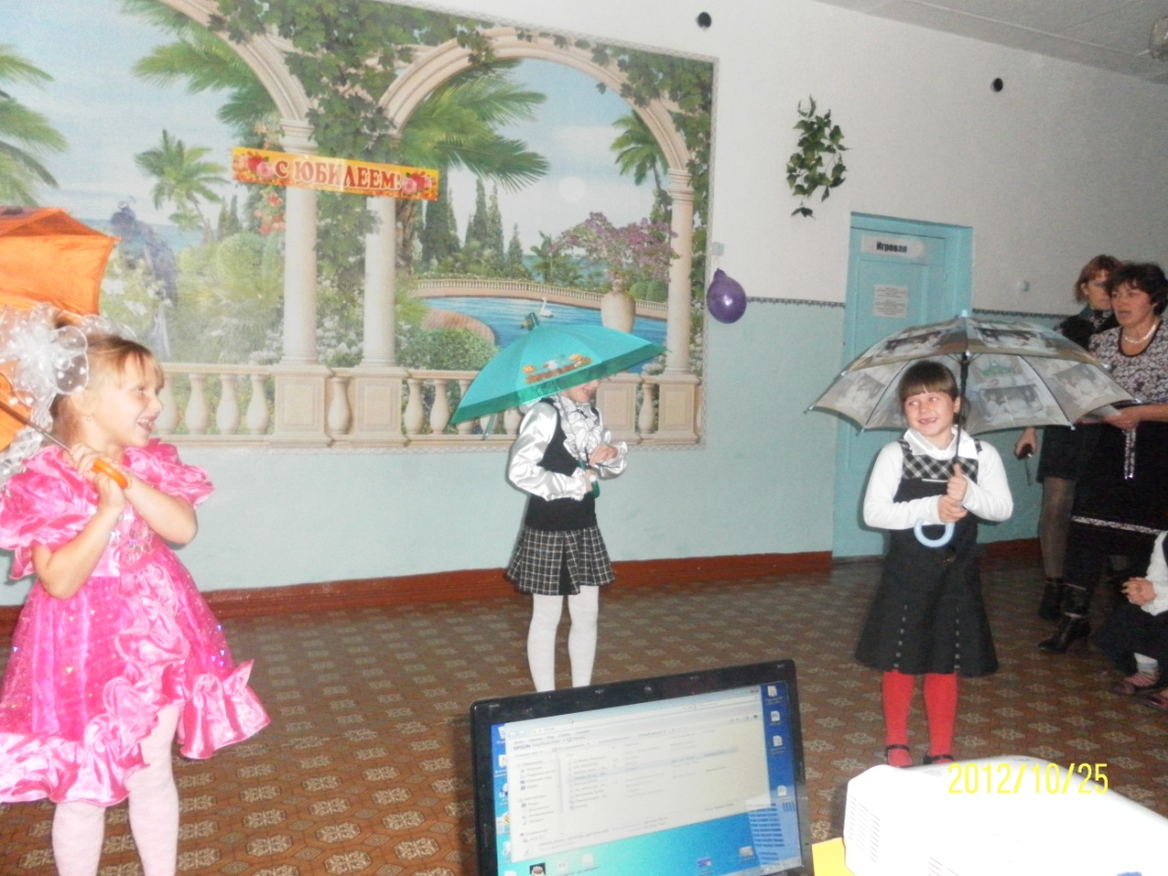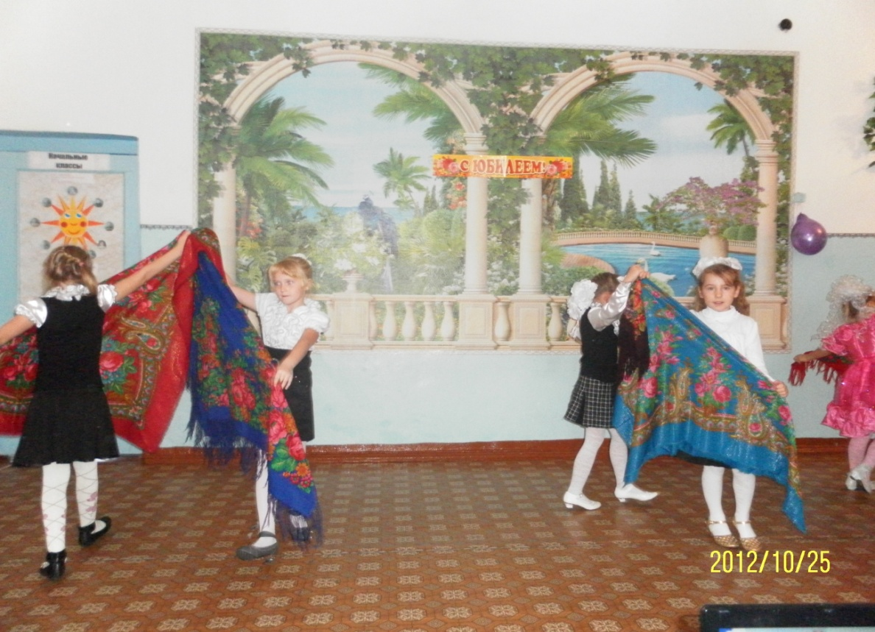

Составил учитель начальных классов
Шварц Галина Эдуардовна

«От того, как будет чувствовать себя ребёнок,  поднимаясь на первую ступеньку лестницы познания, что он будет переживать, зависит весь дальнейший путь к знаниям.»  В.А. Сухомлинский | «…Школьное обучение никогда не начинается с пустого места, а всегда опирается на определенную стадию развития, проделанную ребенком.»  Л.С. Выгодский

Главной стратегической установкой в реформировании системы образования является обеспечение качества образования, соответствующего потребностям личности, социума и рынка труда. Важным условием достижения качества является обеспечение непрерывности образования. В свою очередь, основным средством обеспечения непрерывности является преемственность между всеми звеньями образования.
Под термином преемственность мы понимаем связь между различными этапами или ступенями развития, сущность, которой состоит в сохранении тех или иных элементов целого при переходе к новому состоянию.
Анализ педагогического опыта позволяет говорить о преемственности как о двустороннем процессе, в котором на дошкольной ступени образования сохраняется, самоценность ребёнка и, формируются его фундаментальные личностные качества – те достижения, которые служат основой для успешного обучения в школе. В то же время школа как преемник дошкольной ступени образования строит свою работу на достижениях ребёнка-дошкольника и строит свою педагогическую практику, используя и развивая его потенциал. Такое понимание преемственности позволит реализовать непрерывность в развитии и образовании детей.
Таким образом, в качестве основополагающего в настоящее время рассматривается принцип сопровождения ребёнка на всех этапах дошкольного и школьного детства.
Преемственность между дошкольным и начальным звеньями рассматривается как одно из условий непрерывного образования ребёнка.
Михайловская начальная школа-детский сад работает над данной проблемой на протяжении 5 лет. В нашем учреждении дошкольная группа и начальная школа находятся в одном здании и кроме этого кабинеты, которые занимают школа и дошкольная группа находятся рядом и объединены одним коридором. Дети ежедневно встречаются между собой, общаются на переменах, заходят в гости как дошколята в кабинет начальных классов, так и школьники имеют возможность посещать детей дошкольной группы. Взаимосвязь и общение накладывает свой отпечаток на последующий результат адаптации детей в первом классе.
Начиная работу над данной темой наш коллектив, (а он состоит из двух педагогов: учителя начальных классов и воспитателя дошкольной группы), проанализировал все «за» и «против», все «плюсы» и «минусы».
В первую очередь педагоги определили для себя следующее направления в установлении преемственности – обогащение образовательного содержания в начальной школе. Поставили общую цель – обогатить общекультурное развитие ребёнка (расширить его информационное пространство, воспитать культуру восприятия чувств, отношений, сформировать систему ценностей и предпочтений), а не только и не столько его конкретные знания, которые он должен воспроизводить по требованию учителя.
Следовательно, возникла необходимость усовершенствования форм организации и методов обучения, и воспитания, как в дошкольной группе, так и в начальной школе. Для этого необходимо было:
- максимально обеспечить двигательную совместную активность детей в школе и дошкольной группе. Это совместные утренние зарядки, спортивные праздники, игры на больших переменах, а также совместное проведение внеклассной работы, и праздников.
- обеспечить взаимосвязь занятий с повседневной жизнью детей;
- создать развивающую предметную среду, как в дошкольной группе, так и в начальной школе;
- более широко использовать методы, активизирующие у детей мышление, воображение, поисковую деятельность;
- максимально использовать в начальной школе, особенно в первый год обучения, игровые приёмы, создавать эмоционально значимые ситуации, условия для самостоятельной практической деятельности ребёнка;
- свободные формы общения детей дошкольной группы с детьми – школьниками; обеспечить ребёнку возможность ориентироваться на партнёра-сверстника, взаимодействовать с ним и учиться у него (а не только у взрослого); поддерживать диалогическое общение между детьми;
Работа над реализацией выше сказанных направлений преемственности, позволила создать общий благоприятный фон для развития детей – физического, интеллектуального, эмоционального – как в дошкольной группе, так и начальной школе, сохраняется и укрепляется их физическое и психическое здоровье.
Уровень психолого-педагогического обеспечения процесса перехода ребёнка из дошкольной группы в начальную школу (адаптационного периода), так же решается в нашем учреждении безболезненно. Сущность переходного периода заключается в том, что у ребёнка уже есть основные предпосылки учения (произвольность, способы познавательной деятельности, мотивация, коммуникативные умения и т.п.). Однако он, по существу, ещё дошкольник – становление его как ученика происходит лишь в процессе учения и всей школьной жизни. Процесс такого становления при самых благоприятных условиях охватывает первое полугодие первого года обучения в школе и включает в себя компоненты как физической, так и психологической адаптации. Положительно сказывается и то, что для детей дошкольного возраста, которые приходят в 1 класс, учитель не чужая тётя, которую они не знают и боятся. Они знакомы и общаются как на внеклассных мероприятиях, так и в повседневной жизни.
Анализ педагогического опыта показывает, что социализация личности протекает в нашем учреждении успешно, это связано с тем, что
- возникает возможность общения (развитие коммуникативных способностей, эмоциональной сферы);
- временной фактор (срок вхождения ребёнка в школьную жизнь продлён до одного месяца, при этом игровая деятельность сочетается с учебной деятельностью);
- продолжительность урока 35 минут;
- безоценочная система в течение первого года обучения;
- непрерывное общение детей посещающих дошкольную группу и школьников, общение с учителем.
Наиболее действенными Формами работы школы и дошкольной группы являются:
1. посещение воспитателем дошкольной группы уроков в школе, а учителем занятий у дошколят с последующим обсуждением, вынесением рекомендаций;
2. совместные тематические совещания с участием руководителей учреждений;
3. проведение родительских собраний в старших группах с участием учителя и воспитателя;
4. изучение воспитателем и учителем программ детского сада и I класса с целью выявления, какими знаниями, умениями и навыками овладели дети в дошкольной группе. Изучая программу I класса, воспитатель дошкольной группы узнают требования школы к первоклассникам, учитывают их в воспитании и обучении дошкольников;
5. организация различных мероприятий по подготовке детей к школе с участием родителей;
6. беседы учителя с воспитателем о детях, уходящих I сентября в школу, устная характеристика о слабых и сильных детях, о состоянии здоровья детей группы, о характере коллективных взаимоотношений, об усвоении детьми правил поведения, об отношении детей к старшим, о развитии познавательных интересов, о волевом развитии, а также о развитии интеллекта: пытливости, любознательности, критичности и т. д.;
7. совместная подготовка к школьным методическим объединениям, организация выставок;
8. Совместное проведение и взаимопосещения утренников и концертов.
С целью более тесной и систематической работы школы и дошкольной группы, учителем совместно с воспитателем разрабатываются планы преемственности, к выполнению которых привлекаются не только педагоги, но и родители.
План преемственности включает следующие разделы:
I. методическая и организационно-воспитательная работа;
2. воспитание у детей интереса к школе;
3. воспитание у школьников заботливости и внимательности к детям дошкольного возраста;
4. работа с родителями.
Известно, что главной составляющей социальной ситуации развития ребёнка, его ближайшим окружением, «эмоциональным тылом» является семья, с которой образовательному учреждению необходимо установить тесное взаимодействие.
Сегодня, говоря о различных аспектах проблемы преемственности, мы постоянно произносим одно и то же слово – «взаимодействие». Это основополагающее понятие в решении проблем преемственности. Взаимодействие осуществляется на различных этапах жизни ребёнка: внутри образовательного учреждения; между образовательным учреждением и семьёй. Осуществление преемственности между дошкольной группой и начальной школой во многом определяется созданием эффективных условий образовательной среды в пространстве школы. В результате формируется личность, адаптированная к обучению в школе и дальнейшей жизни.
По определению Д.Б. Эльконина, дошкольный и младший школьный возраст – это одна эпоха человеческого развития, именуемая “детством”. Воспитатель и учитель начальных классов также имеют много общего, поэтому у них общее родовое имя – педагог.
Проблема преемственности может быть успешно решена при тесном взаимодействии детского сада и школы. Выигрывают от этого все, особенно дети. Ради детей можно найти время, силы и средства решения задачи преемственности.

